
МИНИСТЕРСТВО НАУКИ И ВЫСШЕГО ОБРАЗОВАНИЯ РОССИЙСКОЙ ФЕДЕРАЦИИ
ФЕДЕРАЛЬНОЕ ГОСУДАРСТВЕННОЕ БЮДЖЕТНОЕ
ОБРАЗОВАТЕЛЬНОЕ УЧРЕЖДЕНИЕ ВЫСШЕГО ОБРАЗОВАНИЯ
«ДОНСКОЙ ГОСУДАРСТВЕННЫЙ ТЕХНИЧЕСКИЙ УНИВЕРСИТЕТ»
(ДГТУ)

Факультет «Информатика и вычислительная техника»
Кафедра «Кибербезопасность информационных систем»

Лабораторная работа №8
по дисциплине: «Методы алгебраической геометрии в криптографии»
на тему: «Шифрование на эллиптических кривых»

Выполнил обучающийся гр. ВКБ42
Ковалец И. А.

Проверила:
Ст. пр. Артамонова Е.А.

Ростов-на-Дону
2026
Лабораторная работа №8
«Шифрование на эллиптических кривых»
Вариант №7
Задание 1.
Зашифровать открытый текст на эллиптической кривой $E_{751}(-1; 1)$, где генерирующая точка 𝐺 = (0,1). Использовать алфавит, который приведен выше.
Входные данные и результат.
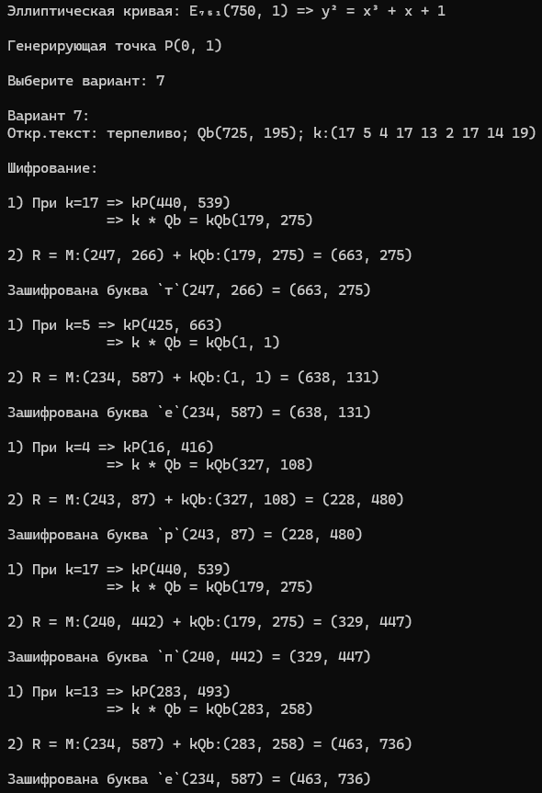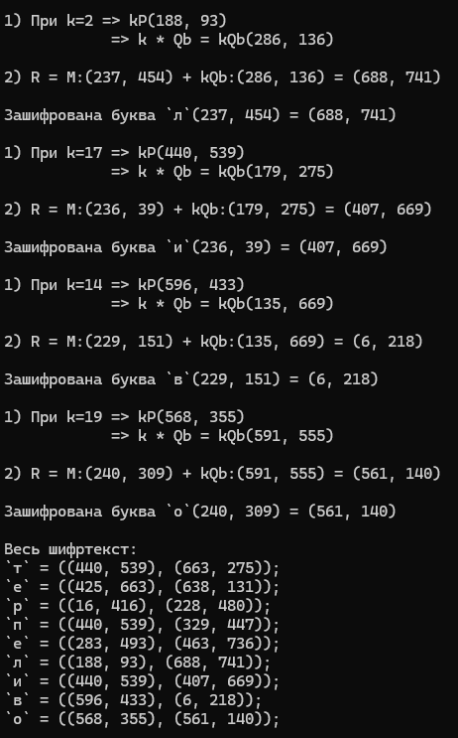
Листинг программы.
static List<(Coords, Coords)> EncryptText(Coords P, int variant)
{
var abm = new List<long> { 750, 1, 751 };
var CipherText = new List<(Coords, Coords)>();
string OpenText = OpenTexts[variant];
Coords Qb = PublicKeyB[variant];
List<int> ks = RandK[variant];

Console.WriteLine($"\nВариант {variant}: \nОткр.текст: {OpenText}; Qb{Qb.print()}; k:({string.Join(' ', ks)})\n");
Console.WriteLine($"Шифрование:\n");
var sb = new StringBuilder();

for (int i = 0; i < OpenText.Length; i++)
{
int k = ks[i];
Coords kp = SkalMul(P, k, abm);
Coords kQb = SkalMul(Qb, k, abm);
Console.WriteLine($"1) При k={k} => kP{kp.print()}");
Console.WriteLine($" => k * Qb = kQb{kQb.print()}\n");

Coords M = Alph[OpenText[i]];
Coords R = AddFunc(M, kQb, abm);
Console.WriteLine($"2) R = M:{M.print()} + kQb:{kQb.print()} = {R.print()}\n");
CipherText.Add((kp, R));
Console.WriteLine($"Зашифрована буква `{OpenText[i]}`{M.print()} = {R.print()}\n");
sb.Append($"`{OpenText[i]}` = ({kp.print()}, {R.print()});\n");
//sb.Append($"`{OpenText[i]}` = ({kQb.print()}, {R.print()});\n");
}
Console.WriteLine($"Весь шифртекст: \n{sb}");

return CipherText;
}

Задание 2.
Дан шифртекст. Используя алфавит, приведенный выше, эллиптическую кривую $E_{751}(-1; 1)$, где генерирующая точка 𝐺 = (0,1) и секретный ключ $b_{n}$, найти открытый текст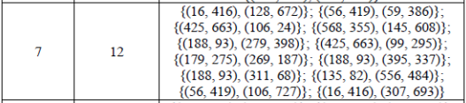
Входные данные и результат.
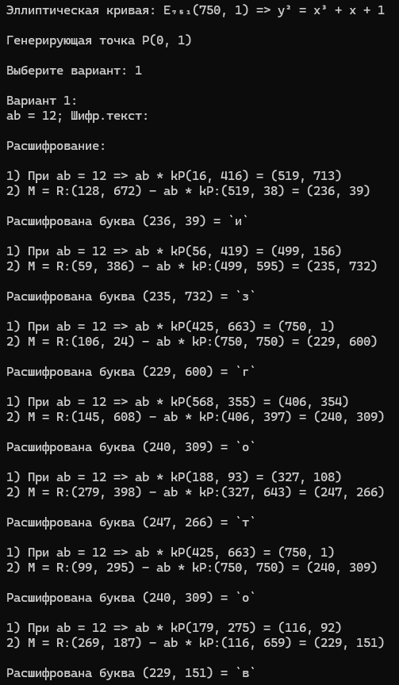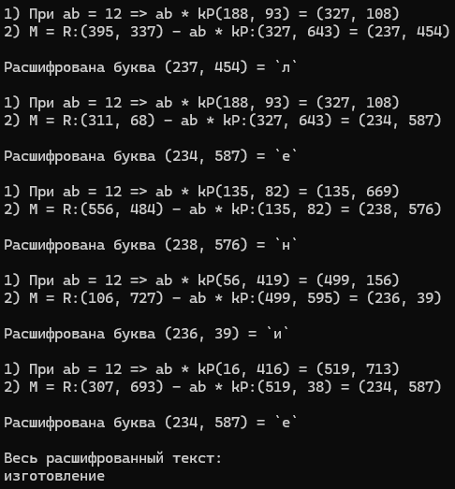
Листинг программы.
static List<(Coords, Coords)> DecryptText(int variant)
{
var abm = new List<long> { 750, 1, 751 };
long ab = CipherTextCon[variant].Item1;
var CipherText = CipherTextCon[variant].Item2;
Dictionary<Coords, char> revAlph = Alph.ToDictionary(x => x.Value, x => x.Key);

Console.WriteLine($"\nВариант {variant}: \nab = {ab}; Шифр.текст:\n");
Console.WriteLine($"Расшифрование:\n");
var sb = new StringBuilder();

for (int i = 0; i < CipherText.Count; i++)
{
if(variant == 2)
{
Coords kqb = CipherText[i].Item1.invers(abm[2]);
Coords R = CipherText[i].Item2;

Coords M = AddFunc(R, kqb, abm);
Console.WriteLine($"2) M = R:{R.print()} - kQb:{kqb.print()} = {M.print()}\n");

char name = Alph.First(x => x.Value.equals(M)).Key;
Console.WriteLine($"Расшифрована буква {M.print()} = `{name}`\n");
sb.Append(name);
}
else
{
Coords kp = CipherText[i].Item1;
Coords R = CipherText[i].Item2;
if (!checkCoords(abm, kp) || !checkCoords(abm, R))
{
Console.WriteLine($"Точки не лежат на кривой!\n");
}
else
{
Coords mul = SkalMul(kp, ab, abm);
Console.WriteLine($"1) При ab = {ab} => ab * kP{kp.print()} = {mul.print()}");

mul = mul.invers(abm[2]);
Coords M = AddFunc(R, mul, abm);
Console.WriteLine($"2) M = R:{R.print()} - ab * kP:{mul.print()} = {M.print()}\n");

char name = Alph.First(x => x.Value.equals(M)).Key;
Console.WriteLine($"Расшифрована буква {M.print()} = `{name}`\n");
sb.Append(name);
}
}
}
Console.WriteLine($"Весь расшифрованный текст: \n{sb}");

return CipherText;
}
Вывод по работе.
В данной работе я реализовал зашифрование открытого текста и расшифрование шифртекста на эллиптической кривой на языке C#.

